Четырехугольники и их свойства
(Обобщающий урок)

1.Вступление
Ребята, мы изучаем геометрию второй год. Каждый из Вас знает, чо геометрия древнейших времен помогает людям в решении многих практических задач. Изучая геометрию, Вы совершенствуете свою логику, учитесь убедительно рассуждать. А это важно не только для изучения геометрии. Геометрия развивает воображение, рассказывает о формах окружающего мира, помогает познать красоту этих форм. А удачное, красивое, неожиданное решение геометрической задачи всегда приносит радость. Какая тема нами изучена? («Многоугольники», «Четырехугольники») Где в жизни мы сталкиваемся с этими фигурами?
Для чего изучаем их свойства? ( в строительстве, архитектуре, они являются фрагментами, деталями каких- либо крупных сооружений)
Какие виды многоугольников нам известны? ( выпуклые и невыпуклые)
Назовите виды выпуклых четырехугольников?
Давайте повторим определения и свойства этих фигур.

2.Устаная работа в парах
А) I вариант II вариант
- параллелограм 1) прямоугольник
- основные свойства параллелограма 2)основные признаки
параллелограмма
3)квадрат 3) свойства квадрата
4)трапеция 4) виды трапеции
5)свойства рб трапеции 5)ромб
6)свойства ромба 6)сумма углов в
четырехугольнике
Б) Беседа.В вопросах и ответах:
1)сумма углов выпуклого четырехугольника
2)расскажите о параллелограмме. какие основные свойства, признак и дополнительные свойства вам известны ( ученик подходит к таблице)
3) о квадрате
4)о ромбе
5) о трапеции
6) о прямоугольнике
7) а) Можно ли квадрат назвать ромбом, прямоугольником?
б) Дайте определение квадрату через ромб, прямоуголник
8)Всякий ли квадрат можно назвать ромбом?
9)Всякий ли четырехугольник можно назвать параллелограмом? А какие?
10) Чем отличается свойство от признака?
11)Все ли свойства параллелограма характерны ромбу, а свойства ромба характерны всякому параллелограмму?
12) Чем отличается трапеция от параллелограма?
В) Применим все эти утверждения при решении задач ( ответы записываются на табло обратной связи)
ABCD – ромб
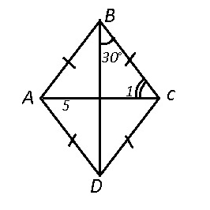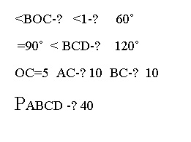
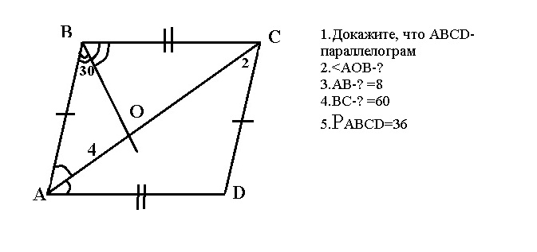
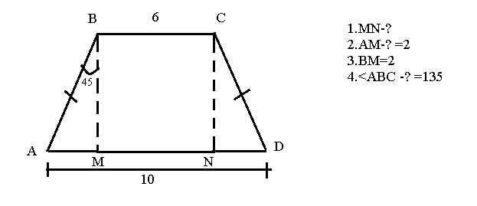
3.Решение задач в тетради с комментированием. Рассмотрим новый метод решения – (введения переменных) 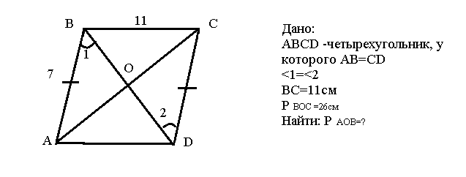

Решение:
1.<1. <2- н/леж, <1=<2, тогда АВ // СD .AB=CD=> ABCD – параллелограм
2.АО=ОС, ВО=ОD по свойству параллелограма.
3.Пусть ВО =х, ОС=у, тогда АО =у.
4. Составим равенство: Р ΔВОС =26
ВС+ВО+_ОС=26
11+х+у=26
Х+у =26-11
Х+у =15 см
5.Составим выражение для Р ΔАВО
АВ+ВО+АО=7+х+у =7+15=22 см.
Ответ: Р ΔАВО =22см
2)
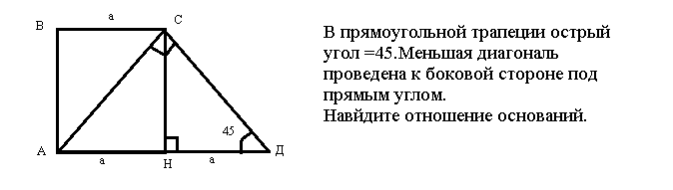
Решение:
- Рассмотрим ΔАСД –прямоугольный и равнобедренный, тогда < САД =45˚
- СН-высота равнобедренного Δ является и медианой, значит если ВС=а, то АН =а, НД=а, тогда АД=2а
- $\frac{ВС}{АД}$ =$\frac{а}{2а}$ =$\frac{1}{2}$

Физкультминутка
4)Ну а сейчас проведем самостоятельную, проверочную работу в 2-х уровнях.
Уровень А- ориентируется на 4
Уровень Б- на 5
УРОВЕНЬ А
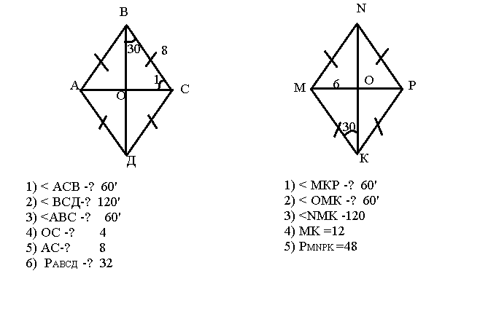
УРОВЕНЬ Б
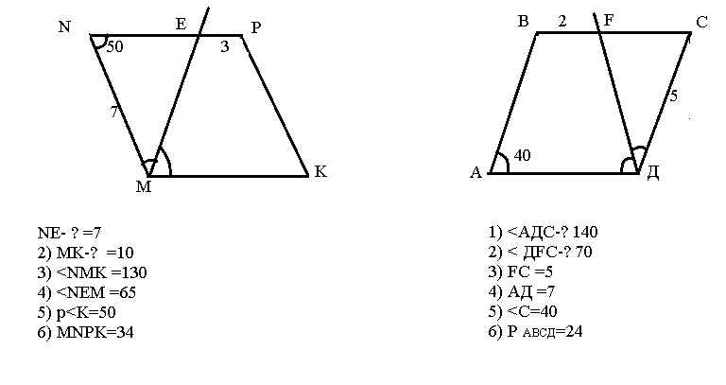
- Поднимите руку те ребята, которые выбрали уровень А?
- Выполним самопроверку.
Сверим ответы: кто выполнил без ошибок? Подведем итог уроку: Мы изучаем множество свойств четырехугольника.
5)Рассмотрим некоторые дополнения. Свойства четырехугольников:
А) для трапеции:
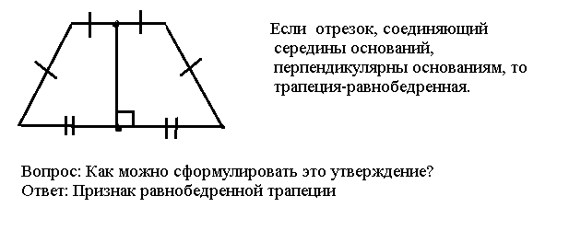
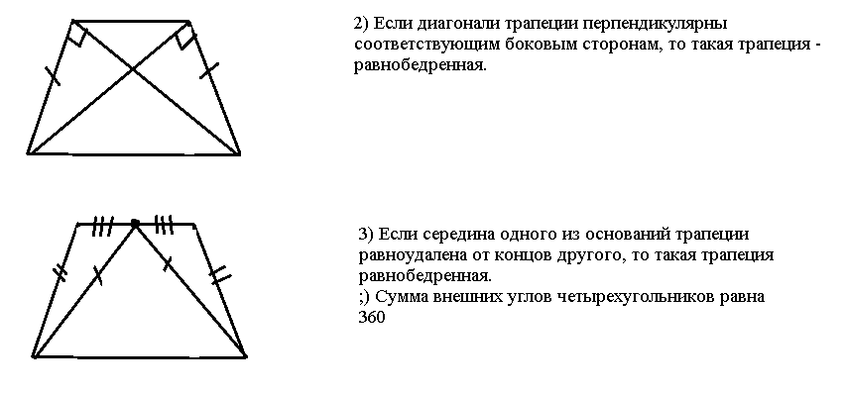
6) Пришло время подвести итоги: Изучая четырехугольники, мы поняли, насколько они богаты различными свойствами, обнаружили различное решение задач с применением этих свойств. Кроме того, поскольку четырехугольники являются плоскими фигурами, то можно вычислить у них еще одну величину – S.
Ну а это- тема следующего урока.
Оценки за урок.
Задание на дом: доказать новые свойства равнобедренной трапеции.

